Xx

项目技术解决方案

硬件部分

**xx公司**

**版本历史**

|  |  |  |  |
| --- | --- | --- | --- |
| 版本号 | 修改人 | 时间 | 备注 |
| **1** |  |  |  |
| **1.1** |  |  | 1. 添加3.12，帕尔贴型号和相关说明； 2. 3.4节修改8-36路….添加正交编码器复用功能；去除245使能控制；删除独立正交编码器接口； 3. 3.4.1更新布局参考图 4. 更新3.4.2功能引脚统计； |
|  |  |  |  |
|  |  |  |  |
|  |  |  |  |

**目 录**

1 前言 4

1.1 背景 4

1.2 目的 4

1.3 适用范围 4

1.4 读者对象 4

1.5 相关资料 5

1.6 词汇表 5

2 需求分析 5

2.1 技术现状 5

2.2 用户需求 5

3 解决方案 5

3.1 设计原则 6

3.2 系统架构图 6

3.2.1 系统架构图说明 8

3.2.2 功能设计板和项目（产品）需求对应关系 8

3.3 安卓板方案详述 9

3.3.1 框架图 9

3.3.2 框架图说明 9

3.4 底板方案描述 9

3.4.1 布局参考图 13

3.4.2 功能引脚统计 13

3.5 步进电机模块方案描述 13

3.6 小功率开关量输出（可带感性负载）模块方案描述 14

3.7 大功率开关量输出（可带感性负载）模块方案描述 14

3.8 机械臂转接板方案描述 14

3.9 传感器采集板方案描述 14

3.10 PT1000采集模块方案描述 15

3.11 光路采集模块方案描述 15

3.12 ST L6206模块方案描述 15

3.13 方案设计理由 15

3.14 方案优点及缺点 15

3.15 技术风险 15

3.16 方案工作量估算 16

4 约束条件 16

5 技术建议 16

6 输入输出文档 16

7 评审及流程 17

7.1 整体方案评审 17

7.1.1 评审形式 17

7.1.2 评审输入 17

7.1.3 评审结论跟踪 17

7.1.4 评审输出 18

8 附录 18

# 前言

## 背景

客户需要一种全自动医疗检测仪器，而仪器一般是由结构、硬件、软件和外观等构成，本文所描述为仪器配套的硬件整体解决方案，并在满足其此仪器功能需求基础上，尽可能做到功能、适用性有所扩展，以达到满足之后有可能的不同类型仪器研发制造的硬件配套需要。

## 目的

本方案将作为项目技术开发的依据；

本方案将作为项目方案评审的依据；

本方案中的设计环节将作为测试验证的环节；

## 适用范围

此仪器及其他不同类型的自动化仪器

## 读者对象

此文档的阅读对象主要是项目经理、结构设计人员、软件设计人员、硬件设计人员、测试人员、相关负责人。牵扯到的上下级部门或人员，主要角色列举如下：

* 项目经理：可以据此文档了解预期系统的各项功能，安排好后续开发实施计划。
* 设计人员：可以据此文档了解需求内容，进行系统的概要设计和详细设计。
* 编码人员：可以据此文档了解系统框架及功能要求，加深系统设计理解，指导具体编码。
* 测试人员：可以据此文档编写《测试用例》、《用户手册》,对系统进行功能性测试和非功能性测试。
* 相关负责人：可以据此文档了解将要实现产品的功能和性能，对预期系统形成一致认识。

## 相关资料

## 词汇表

|  |  |
| --- | --- |
| 词汇名称 | 词汇说明 |
|  |  |
|  |  |

# 需求分析

## 技术现状

现在的控制板一般都是一对一，即一套电路板专用于一种仪器，这样在研发资源有限的情况下，开发一个仪器的配套控制系统会耗费较长开发时间，也不便于维护。因此现在拟开发一套全新的控制系统，这种系统采用模块化配置来解决不同仪器的不同需求，即采用若干通用的底板+通用的程序+若干不同的标准化的模块来解决不同的仪器不同的需求；

## 用户需求

良好的性能和稳定性、友好的人机交互、可接受的价格

# 解决方案

Android 主控板 + 可定制底板 + N种标准模块 + 分立传感器采集板 = 解决不同仪器的需求。

描述：

* Android 主控板连接显示屏和打印机等，负责人机交互，测量任务编排测量运动时序控制、仪器对外数据传输，测量数据记录分析统计，仪器调测试控制，仪器状态获取等。
* 可定制底板指的是基于一个全功能底板，为了满足不同仪器的安装和功能需求而裁剪出的大小或形状或模块插槽数量不同的底板，这些底板虽然大小或形状或插槽数量不同但架构都是一样，用相同的一套软件。
* 标准模块指的是拥有不同功能但有相同接口模块，这些模块根据不同仪器的不同需求而设定研发的，底板配上不同的模块来满足不同仪器的不同需求。模块带有唯一标识引脚组，底板可以通过标识引脚组识别是哪种标准模块，从而加载与其相适应的驱动和控制。
* 分立传感器模块指的是各种传感器的终端安装板或是信号处理板，通过不同的传感器板采集到仪器的运行状态

## 设计原则

模块化、通用化、高性能、高稳定性、可裁剪（尽可能满足仪器不同安装需求）、尽可能小体积、可接受的价格。

## 系统架构图

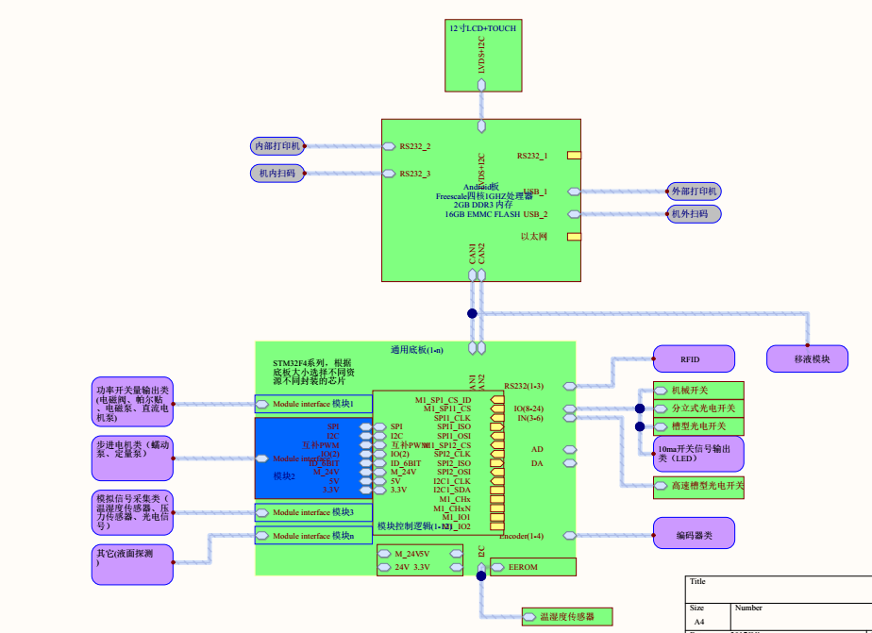

### 系统架构图说明

* 安卓主控板通过双CAN线和底板连接，按照的传输内容不同选反其中的一路进行数据传输，选用规则为一路小数据量实时传输，另外一路为大数据量占时传输。
* 机内打印机选择热敏打印机
* 机外打印机选择消费极激光打印机
* 移液模块采购哈美顿小型移液模块

### 功能设计板和项目（产品）需求对应关系

|  |  |  |  |  |
| --- | --- | --- | --- | --- |
| 编号 | 需求内容 | 对应的设计 | 设计内容描述 | 备注 |
| 1 | 主控 | 安卓板 | 前期采购 |  |
| 2 | 专用功能模块载体、基础输入输出、控制执行 | 底板 |  |  |
| 3 | 步进电机类（定量泵控制、蠕动泵、转盘控制、直线轨等） | ST_L6474模块 |  |  |
| 4 | 灯、加热设备、直流电机类 | IRF540模块(4片) |  |  |
| 5 | 直流电机类(隔膜泵，风扇)，电磁类(电磁开关、电磁泵、电磁铁、电磁阀) | IRLL014 模块(4片) |  |  |
| 6 | 帕尔贴 | ST L6206模块 |  |  |
| 7 | 环境温湿度采集 | SHT21模块 |  |  |
| 8 | 高精度温度采集 | PT1000模块(多路) |  |  |
| 9 | 荧光激发和采集 | 光路板+转接板 |  |  |
| 10 | 微动开关 | 微动开关板 |  |  |
| 11 | 对射光电开关 | 对射光电开关板 |  |  |
| 12 | 槽型光电开关 | 普通光电开关板 |  |  |
| 13 | 槽型高速光电开关 | 高速光电开关板 |  |  |
| 14 | 臂接口 | 臂接口板 |  |  |

## 安卓板方案详述

为了降低开发难度，先期采购满足要求的安卓开发板，待整机功能基本测试完成时再自制安卓底板，核心板不变。安卓系统版本听从厂家建议选用一个稳定版本，全部功能厂家必须保证可用并稳定。对于开发中遇到的安卓板问题，厂家必须要提供技术支持。

开发板和自制的板至少须满足以下条件：

* 采用飞思卡尔四核ARM处理器
* 2GB DDRAM
* 8G Nand flash
* 2路CAN接口
* 4路RS232串口
* 4路USB，其中一路OTG
* 1路LVDS+I2C触摸显示屏接口
* 1路以太网接口
* WIFI
* 蓝牙
* 4G模块
* 1路I2C
* 音频，3W

有满足要求的开发板供应商：

### 框架图

### 框架图说明

## 底板方案描述

底板MCU采用STM32F4系列，根据底板大小、可布置资源量选择具体型号。不管选

择哪种型号MCU，底板的架构、资源分配必须兼容，以能达到不同底板共用一套程序。

底板提供资源如下：

* 底板自带
* 1-12个标准化的插槽，可插入多种不同的标准模块，模块插槽可裁剪，底板经裁剪后大小能满足不同机器、不同位置的安装要求见后面详述
* 两个CAN接口（一个用于实时口，一个用于非实时口），且都提供环通输出

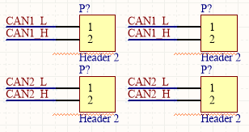

* 1-3路RS232接口，提供5V供电

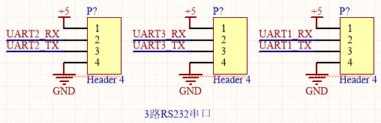

* 电源红色0603封装5V供电正常亮、工作状态指示灯绿色0603封装程序控制
* 8-36路IO输入输出，其中的24路每8路1组，每组可通过程序控制是输入还是输出。剩下12路输入每6路为1组，可为最多12路有硬件捕获功能输入可接高速光电开关，也可复用为最多4路正交编码器接口

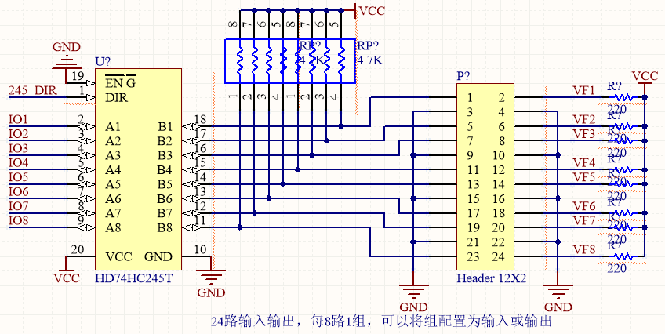

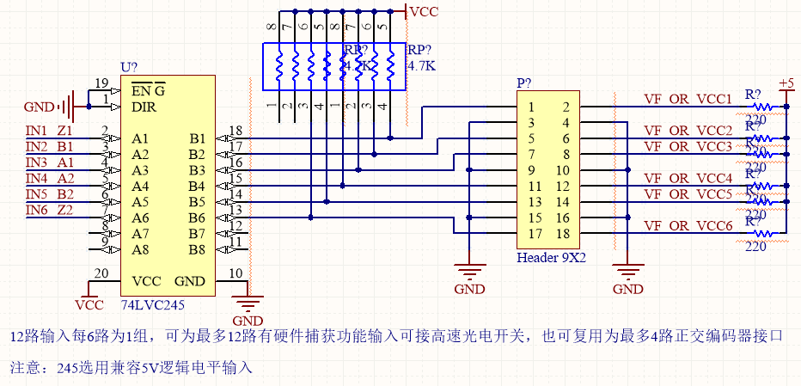

* 24V输入电压监测
* MCU AD输入1路，加运放，1路DA输出，电压跟随

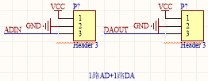

* 6位地址拔码开关（CAN）

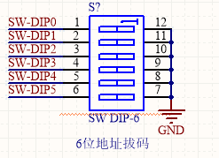

* 自动化生产、测试的测试点
* 1路I2C接口在板挂接256B EEROM

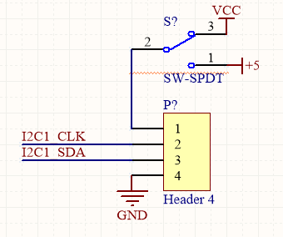

* 2路DC24V输入，其中一路功率线最大20A，1路3.3V，1路5V，M_24V输入插件选用JST VLP-02V-1，另外一路24V采用JST VHR-2N-R座配B2P-VH-FB-B-R

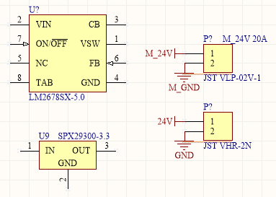

* 底板提供插槽，采用知名品牌2.54MM 2*8双排母插件，与之对应的模块插件采用知名品牌2.54MM 2*8双排针
* 通过SPI接入底板SPI总线，每模块SPI通过底板提供的2选一接入双SPI的其中一路
* 1路I2C
* 1路硬件互补PWM输出
* 2路IO
* 1路24V功率线、1路5V、1路3.3V、1路逻辑地、1路功率地、
* 6位模块识别的编码线

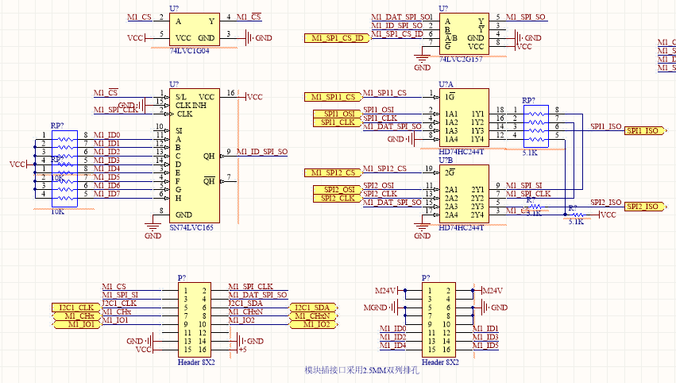

### 布局参考图

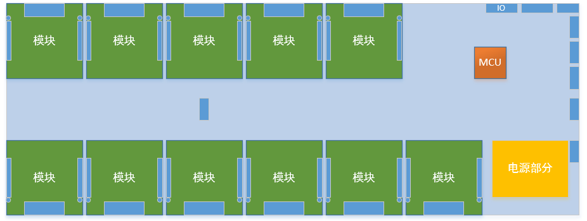

### 功能引脚统计

|  |  |  |  |  |  |
| --- | --- | --- | --- | --- | --- |
| **MCU功能引脚统计表** | | | | | |
|  |  |  |  |  |  |
| 类 | ***功能*** | | ***路数*** | ***每路引脚*** | ***小计*** |
| 底板自带 | IO输入输出 | 普通 | 24 | 1 | 24 |
| 带硬件捕获(正交编码器) | 12 | 1 | 12 |
| 方向控制引脚 | 3 | 1 | 3 |
| I2C | | 1 | 2 | 2 |
| UART | | 3 | 2 | 6 |
| CAN | | 2 | 2 | 4 |
| DA | | 1 | 1 | 1 |
| AD | 插件引出 | 1 | 1 | 1 |
| 电压监控 | 1 | 1 | 1 |
| 拔码开关 | | 1 | 6 | 6 |
| 状态指示灯 | | 1 | 1 | 1 |
| **合计** | | | | **61** |
| 11 个扩展插槽 | ID读选通 | | 1 | 1 | 1 |
| SPI | | 2 | 3 | 6 |
| SPI选通兼片选 | | 11 | 2 | 22 |
| 互补PWM | | 11 | 2 | 22 |
| IO输入输出 | | 11 | 2 | 22 |
| I2C | | 1 | 2 | 2 |
| **合计** | | | | **75** |
|  |  | |  |  |  |
|  |  | |  | **总计** | **136** |

## 步进电机模块方案描述

电机驱动芯片采用ST L6474，详细设计参照芯片手册，接插件采用JST VHR-4N-R座配B4P-VH，模块尺寸可参照此设计

## 小功率开关量输出（可带感性负载）模块方案描述

IRLL014芯片4片，通过模块接口中的IO+隔离控制

## 大功率开关量输出（可带感性负载）模块方案描述

IRF540芯片(4片)，通过模块接口中的IO+隔离控制

## 机械臂转接板方案描述

## 传感器采集板方案描述

* 槽型光电开关信号采集板

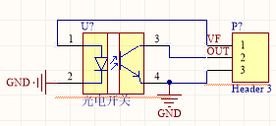

* 分体光电开关信号采集板

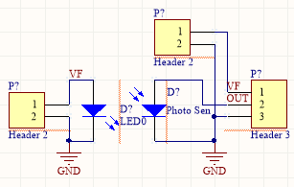

* 高速光电开关信号采集板

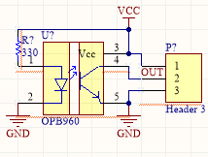

## PT1000采集模块方案描述

4路

## 光路采集模块方案描述

属于模块前置，通过底板转接板模块引出，24V单独供电，激光器采用1K1/LWRL635，光电池采用S1227-66BR

## ST L6206模块方案描述

驱动帕尔贴型号：昆晶冷片(深圳)电子有限公司 tec1-071023030

供电电压：8.5V

额定电流 : 2A

所以需要一个DCDC

## 方案设计理由

除安卓其他技术比较成熟，都有过应用

## 方案优点及缺点

方案优点：

* 减少开发维护人员
* 加快开发进度
* 一案多用

方案缺点：

* 大小、灵活度可能不能满足各种各样仪器的不同需求

## 技术风险

|  |  |  |  |  |
| --- | --- | --- | --- | --- |
| 序号 | 风险分类 | 风险 | 风险描述 | 风险等级 |
|  |  |  |  |  |
|  |  |  |  |  |
|  |  |  |  |  |

## 方案工作量估算

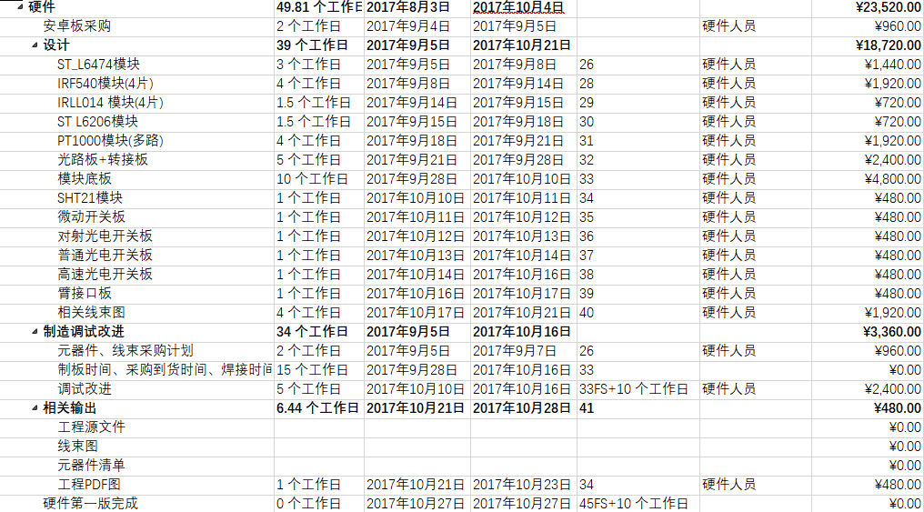

# 约束条件

以上方案设计中的插件如果没有特别指定，一律采用JST品牌，选用PHD、PH 2.0MM系列

# 技术建议

*<此处表述建议的项目开发模式，如是否外包、采购或自行开发>*

# 输入输出文档

|  |  |  |  |
| --- | --- | --- | --- |
| 名称 | 内容 | 属性 | 说明 |
| 元器件清单 | 生产的元器件清单 | 公用 |  |
| 线缆辅料清单 | 接口连接线缆 | 公用 |  |
| 线缆连接图 | 用于标识每个线缆的位置和编号 | 公用 |  |
| PCB投板确认单 | 投板确认 | 公用 |  |
| 焊接作业指导书 | 指导PCB生产厂商焊接板卡 | 公用 |  |
| 调测作业指导书 | 指导PCB板卡的调测 | 公用 |  |
| 测试方案、用例 |  | 公用 |  |
| 测试报告 |  | 公用 |  |
| 硬件原理图 |  | 公用 |  |
| 硬件PCB |  | 公用 |  |

# 评审及流程

1. 内部结构、软件、硬件人员评审
2. 需求方评审
3. 研发人员评审

## 整体方案评审

整体方案评审主要涉及机械方案、硬件方案、软件方案、生产工艺方案等四个大方面内容。

### 评审形式

整体方案评审形式采用会议评议方式，评议内容分现场结论和记录两种方式解决评议议题，后会一周内出具评审结论报告，评审结论报告走文件流转。

### 评审输入

整体方案评审输入包括：整体方案文档、机械设计示意图（电子）、会议记录（纸质一份）、专家意见表（纸质人手一份）。

### 评审结论跟踪

评议现场有结论的议题，现场更改或标识；评议现场没有结论的议题采用会议记录形式记录。会后一周内整理所有议题，并给出议题结论。修订整体方案，出具评审结论报告。

### 评审输出

整体方案评审输出包括：修订后的整体方案文档（纸质一份）和评审结论报告（纸质一份）。评审输出采用文件流转方式进行复议。

# 附录